Pressemitteilung
Neu-Ulm, den 04.12.2025
Mit der Bitte um Veröffentlichung
Neue Sonderausstellung im Edwin Scharff Museum
„Tanze Dein Leben – Tanze Dich selbst“
Tanz wird Kunst, Teil 2: Höhepunkte (1918 – 1933)
Ausstellungslaufzeit: 6. Dezember 2025 – 3. Mai 2026
Eröffnung: Freitag, den 5. Dezember ab 18.30 Uhr
Kindervernissage: Freitag, den 5. Dezember von 18 – 20 Uhr

Das Edwin Scharff Museum in Neu-Ulm präsentiert den zweiten Teil der Doppelausstellung „Tanz wird Kunst“. Unter dem Leitspruch der Tänzerin Mary Wigman „Tanze Dein Leben – Tanze Dich selbst“ rücken nun die Höhepunkte des künstlerischen Tanzes und damit die Zeit von 1918 bis 1933 in den Blick. Die Ausstellung dreht sich um die faszinierend vielschichtigen Seiten des künstlerischen Tanzes – und seinen Dialog mit der zeitgenössischen Kunst. Museumsleiterin Dr. Helga Gutbrod erklärt: „Wir zeigen über 120 Grafiken und Skulpturen, Masken und Kostüme, Filme und Fotografien aus einer wahnsinnig spannenden Zeit, in der sich der moderne Ausdruckstanz emotionsstark und frei von Konventionen entfalten konnte“. Sie freut sich, dass die Schau pünktlich in die frisch sanierten Räume des Kunstmuseums einziehen kann. Für die Umsetzung des museumseigenen Projekts in zwei Teilen wurde Kuratorin Dr. Ina Ewers-Schultz beauftragt. „Besonders faszinierend war für mich die radikal moderne Formensprache in Tanz und bildender Kunst sowie der intensive, sich gegenseitig befruchtende Dialog“, so Ewers-Schultz.

Durchbruch des künstlerischen Tanzes
In den turbulenten Jahren der Weimarer Republik setzte sich der moderne Tanz endlich gegen alle Widerstände durch und brach sich seine Bahn. Der neue Tanz gelangte in das Bewusstsein einer breiten Öffentlichkeit, er eroberte die Theater- und Opernbühnen und mit zahlreichen Tanzveranstaltungen die Litfaßsäulen der Städte. Die modernen Tanzkonzepte – so das Ziel der neuen Kunstgattung – sollten das klassische Ballett endgültig ablösen und mit radikal neuen Ausdrucksformen weit in die Gesellschaft hineinwirken. Tänzerinnen und Tänzer beschäftigten sich vor diesem Hintergrund mit grundlegenden menschlichen Schicksalsfragen.
Persönlichkeiten im Fokus
Wie schon im ersten Ausstellungsteil stehen einzelne Persönlichkeiten für unterschiedliche Richtungen innerhalb des künstlerischen Tanzes im Fokus. Sie alle bilden exemplarisch wichtige Themen und Aspekte der Zeit ab. Mary Wigman, Vera Skoronel und Gret Palucca entwickelten Tänze von tiefster Emotion bis hin zu reiner Abstraktion. Valeska Gert, Hans (Jean) Weidt und Jo Mihàly bildeten verschiedene Facetten des sozialkritischen, politischen Tanzes aus. Gleichzeitig verkörperte Charlotte Bara mit ihrem verinnerlichten religiös-sakralen Tanz eine Symbiose zwischen westlicher und fernöstlicher Spiritualität.
Die Tänzerinnen und Tänzer dieser Zeit reformierten auch den Bühnentanz: Während Harald Kreutzberg moderne Formen mit klassischen Elementen verband, entwarfen die Falke-Schwestern einen neuen Paartanz. Vor allem die Maskentänze von Ursula Falke, dem Tänzerpaar Lavinia Schulz und Walter Holdt sowie von Oskar Schlemmer und der Bauhausbühne zielen auf grundsätzliche Fragen: Sie untersuchen das Verhältnis von Figur und Raum.
Tanz als Feld der Emanzipation
Nicht zuletzt war der künstlerische Tanz auch ein Feld der Emanzipation, in dem Frauen um Unabhängigkeit und gesellschaftliche Teilhabe kämpften. Umgekehrt stellten nun auch männliche Tänzer ihre Gefühle öffentlich zur Schau. Geschlechteridentitäten verschwanden hinter Masken und Ganzkörper-Kostümen. Diese eröffneten den Raum für inhaltliche Neuerungen, für dramatisch-wilde, äußerst phantasievolle Choreografien.

Für all diese Vielfalt und künstlerische Experimentierfreude stellte die Machtübernahme der Nationalsozialisten eine Zäsur dar. Das Jahr 1933 bildet daher den Endpunkt der Schau; das folgende Dilemma des modernen Tanzes zwischen Eigensinn und Anpassung wird als Ausblick thematisiert.
Begleitprogramm rund um Tanz, Musik und Kunst
Ein umfangreiches Rahmenprogramm rund um Tanz, Musik und Kunst bietet unterschiedliche Angebote für verschiedenste Interessen: Vom literarisch-musikalischen Rundgang über rhythmische Pinselstriche bis zum Tanzworkshop und einem Gespräch über die Tanzszene der 1920er-Jahre in Ulm am Freitag, den 6. Februar 2026.
Alle Veranstaltungen und Termine sind auf der Website des Edwin Scharff Museums oder im Faltblatt zur Ausstellung zu finden: https://edwinscharffmuseum.de/exhibition/tanz-wird-kunst-ii/
Zur Ausstellung erscheint ein umfassender, reich bebilderter Katalog, der im Museumsshop für 24,95 € erhältlich ist.

Weitere Informationen für Medienschaffende:
Dr. Helga Gutbrod
Museumsleiterin
Telefon: 0731-7050-2520
esm@neu-ulm.de

Weitere Informationen und Pressebilder finden Sie auf unserer Presseseite unter https://edwinscharffmuseum.de/presse/.

Übersicht über wichtige Termine
FR 05.12. | VERNISSAGE
Am Freitag, den 05.12. wird die Ausstellung feierlich um 18.30 Uhr eröffnet. Es sprechen: Katrin Albsteiger, Oberbürgermeisterin der Stadt Neu-Ulm, Begrüßung, Dr. Helga Gutbrod, Leiterin des Edwin Scharff Museums, zur Ausstellung, Dr. Ina Ewers-Schultz, Kuratorin der Ausstellung, Einführung. Die Vernissage wird musikalisch umrahmt mit Saxophon und Klavier.

Kindervernissage für junge Tanzfans
Parallel zur offiziellen Eröffnung bietet das Museum von 18 bis 20 Uhr eine Kindervernissage für Kinder ab circa 8 Jahren an. Während die Erwachsenen der Eröffnungsrede folgen, entdecken die Kinder gemeinsam mit zwei Museums-pädagogen die Ausstellung. Davon inspiriert, gestalten sie anschließend in der Museumswerkstatt eigene Tanzmasken. Diese können die Kinder unter dem Licht einer Discokugel ausprobieren. Um 20 Uhr treffen sich Kinder und Erwachsene in der Sonderausstellung wieder.

SA 06.12. | ERSTER ÖFFNUNGSTAG
Am Samstag, den 06.12. wird der erste reguläre Öffnungstag der Ausstellung für die Museumsgäste sein. Das Museum hat von 10 – 18 Uhr geöffnet.

FR 06.02. | GESPRÄCH
„Als die Tänzerinnen mutig und die Sittlichkeitsapostel in Ulm dünn gesät waren“ Karla Nieraad im Gespräch mit Florian L. Arnold
Stadthaus-Leiterin Karla Nieraad legt in ihrer dreibändigen neuen Veröffentlichung Geschichten vom Tanz in Ulm vor, vom Beginn des 20. Jahrhunderts bis 1945, als Mary Wigman, Gret Palucca und andere Tanzgrößen der Zeit auf ein erstaunlich liberales Ulmer Publikum trafen. Kenntnisreich, verschmitzt und kurzweilig fängt Nieraad den Zeitgeist ein, der die Gymnastik- und Ausdruckstanzbewegung hervorbrachte. Im Gespräch gibt sie Einblick in die vielen Geschichten und Gesichter des Tanzes im jungen 20. Jahrhundert.
16.30 – 18 Uhr | Im Eintrittspreis inbegriffen, keine Anmeldung erforderlich
Copyrightvermerke für das Bildmaterial im Anhang
Bitte verwenden Sie das Bildmaterial nur im Rahmen der Ankündigung und aktuellen Berichterstattung über die Ausstellung und nennen Sie bei der Veröffentlichung die angegebenen Bildunterschriften und Copyrightangaben.
Diese und weitere Pressebilder finden Sie zum Download unter https://edwinscharffmuseum.de/presse/.

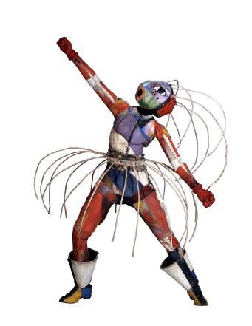 | Lavinia Schulz (1896-1924) und  Walter Holdt (1899-1924)  Bühnenkostüm Toboggan-Frau, Entwurf um 1921  Foto: Maria Thrun  © Museum für Kunst & Gewerbe Hamburg
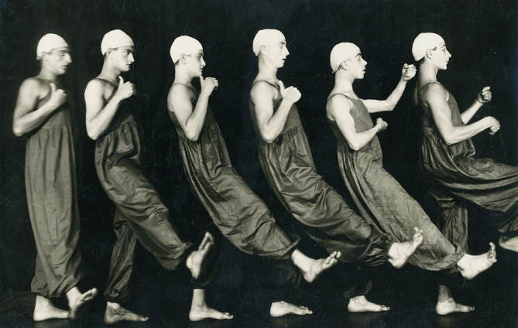 | Hans Robertson (1883 -1950)  Rudolf von Laban, Die grünen Clowns, um 1928  Privatbesitz  © Bodo Niemann, Berlin

